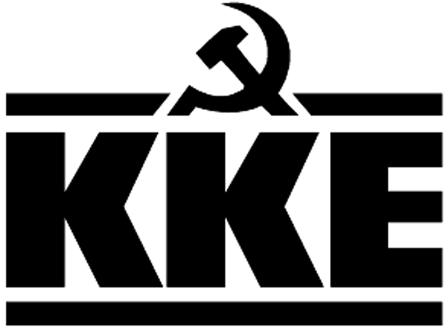 |  | Κοινοβουλευτική Ομάδα  Λεωφ. Ηρακλείου 145, 14231 ΝΕΑ ΙΩΝΙΑ,  τηλ.: 2102592213, 2102592105, 2102592258, fax: 2102592097  e-mail: ko@vouli.kke.gr, http://www.kke.gr  Γραφεία Βουλής: 2103708168, 2103708169, fax: 2103707410
ΕΡΩΤΗΣΗ
Προς τους Υπουργούς Εθνικής Άμυνας, Οικονομικών, Εσωτερικών και
Ναυτιλίας και Νησιωτικής Πολιτικής

Θέμα: Αυξήσεις σε μισθούς και συντάξεις στο προσωπικό των Ενόπλων Δυνάμεων και των Σωμάτων Ασφαλείας.

Η ψήφιση και εφαρμογή των μνημονίων και των εφαρμοστικών νόμων από όλες τις κυβερνήσεις είχε σαν αποτέλεσμα να έχουν έρθει σε δύσκολη κατάσταση το προσωπικό των Ενόπλων Δυνάμεων και των Σωμάτων Ασφαλείας.
Η αντιλαϊκή επίθεση από τις κυβερνήσεις είχε σαν αποτέλεσμα οι περικοπές στους μισθούς και τις συντάξεις να έχουν ξεπεράσει το 40%.
Επίσης η κυβέρνηση δεν εφάρμοσε την απόφαση του Συμβουλίου της Επικρατείας (ΣτΕ), που όριζε οι μισθοί και οι συντάξεις του προσωπικού των Ενόπλων Δυνάμεων και των Σωμάτων Ασφαλείας να επανέλθουν στα επίπεδα του 2012.
Η κυβέρνηση ΣΥΡΙΖΑ – ΑΝΕΛ, επανειλημμένα προεκλογικά υποσχόταν την άμεση αποκατάσταση των μισθών και των συντάξεων και πλήρη εφαρμογή των αποφάσεων του ΣτΕ.
Οι υποσχέσεις αυτές αποδείχτηκαν ψεύτικες, ενώ οι οικογένειες των στρατιωτικών επιβαρύνθηκαν επιπλέον με την επιβολή νέων φόρων και χαρατσιών, ενώ ακολουθούν οι νέες μειώσεις στις συντάξεις σύμφωνα με τον αντιασφαλιστικό νόμο Κατρούγκαλου.

ΕΡΩΤΩΝΤΑΙ οι κ.κ Υπουργοί:
- Θα πάρει μέτρα η κυβέρνηση για να δοθούν αυξήσεις στους μισθούς και τις συντάξεις του προσωπικού των Ενόπλων Δυνάμεων και των Σωμάτων Ασφαλείας, που θα ικανοποιούν άμεσα τις ανάγκες τους και των οικογενειών τους;
- Η κυβέρνηση θα υλοποιήσει τη σχετική απόφαση του Συμβουλίου της Επικρατείας, που όριζε ότι οι μισθοί και οι συντάξεις θα επανέλθουν στα επίπεδα του 2012;

Οι βουλευτές
Θανάσης Παφίλης

Νίκος Καραθανασόπουλος

Λιάνα Κανέλλη

Σταύρος Τάσσος

